Лабораторная работа №2
Разработка приложения с нахождением устойчивых признаков изображения
В компьютерном зрении обнаружение ключевых точек и извлечение признаков необходимы для решения таких задач, как распознавание объекта, регистрация изображения, классификации и 3D–реконструкции. Два наиболее популярных алгоритма извлечения признаков – это масштабно-инвариантное трансформация признаков (SIFT) и алгоритм распознавания с помощью ускоренных устойчивых функций (SURF).
Несмотря на широкое применение обоих алгоритмов, они имеют существенные различия в подходах и производительности.
Содержание
1. Терминология 1
2. Алгоритм масштабно-инвариантной трансформации признаков (SIFT) 2
3. Алгоритм распознавания с помощью ускоренных устойчивых функций (SURF) 4
4. Сравнение алгоритмов SIFT и SURF 5
5. Обнаружение ключевых точек изображения с помощью алгоритма SIFT из библиотеки Open CV на языке Python 6
6. Задание 7

1. Терминология
Перед началом изучения, необходимо знать следующие определения:
Ключевая точка – это точка с характерной окрестностью, которая имеет признаки, существенно отличающие её от основной массы точек (резкие перепады освещенности, углы и т.д.).
Дескриптор – это вектор чисел, описывающий важные свойства изображения, объекта или сигнала.
Гауссова функция (гауссиан) — это вещественная функция, имеющая вид: $G(x)=a e^{-\frac{(x-b)^{2}}{2c^{2}}},$ где
$a$— коэффициент амплитуды,
$b$— положение центра (среднее значение),
$c$— параметр, определяющий ширину (связан со стандартным отклонением).
Матрица Гессе – матрица квадратичной формы, которая образована вторыми частными производными функции, если все производные существуют.
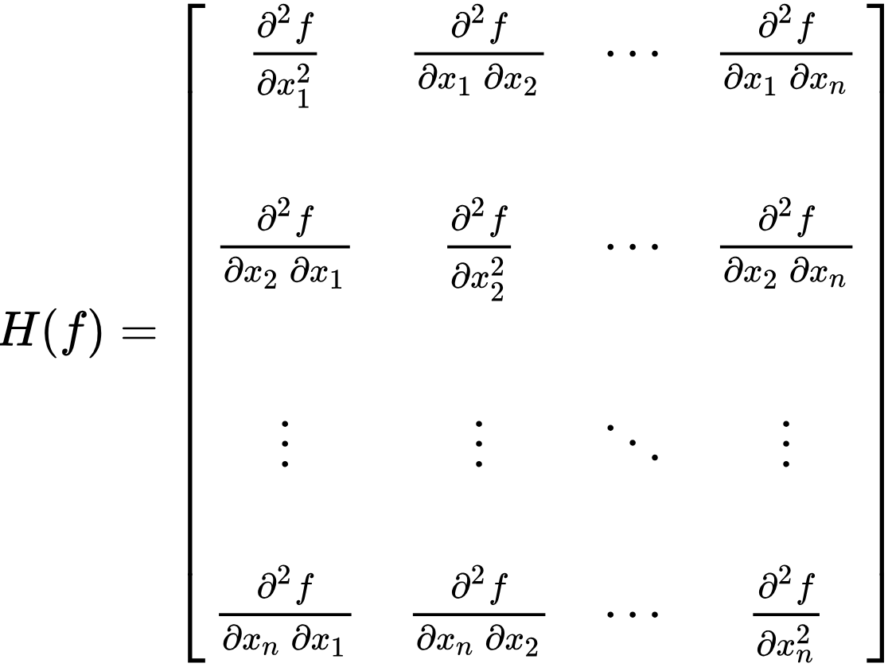
Гессиан – определитель матрицы Гессе.

2. Алгоритм масштабно-инвариантной трансформации признаков (SIFT)
SIFT (англ. Scale-Invariant Feature Transform) — это широко применяемый алгоритм выделения признаков, который позволяет идентифицировать и описывать локальные особенности на изображениях. Идея SIFT заключается в обнаружении ключевых точек, инвариантных к масштабу и повороту, что делает их пригодными для сопоставления и распознавания объектов при различных преобразованиях.
SIFT строит пирамиду масштабов, применяя гауссовы фильтры с различными значениями σ к входному изображению. Затем вычисляется разность гауссианов, и в ней ищутся локальные максимумы и минимумы в соседних масштабах — они соответствуют потенциальным ключевым точкам.
Ключевые точки отбираются как локальные максимумы или минимумы разности гауссианов $D(x,y,σ)$, которая определяется как:
$$D(x,y,σ)=L(x,y,k_{i}σ)-L(x,y,k_{j}σ)$$
где $L(x,y,kσ)$— свёртка исходного изображения $I(x,y)$ с размытием по Гауссу $G(x,y,kσ)$ в масштабе $σ$, а $k=2^{1/s}$— коэффициент масштабирования между соседними уровнями (обычно $s=3$):
$$L(x,y,kσ)=G(x,y,kσ)*I(x,y)$$
Отсюда, образ разности гауссианов между масштабами $k_{i}σ$ и $k_{j}σ$ является разностью размытых по Гауссу изображений с масштабами $k_{i}σ$и $k_{j}σ$. Для определения экстремума в пространстве масштабирования в алгоритме SIFT изображение сначала свёртывается с размыванием по Гауссу в различных масштабах. Свёрнутые изображения группируются по октаве (октава соответствует удвоенному значению $σ$) и значение $k_{i}$выбирается так, что мы получаем фиксированное число свёрнутых изображений на октаву. Затем вычисляется разность гауссианов от смежных размытых по Гауссу изображений в октаве.
Как только разность гауссианов изображений получена, ключевые точки определяются как локальный минимум / максимум разности гауссианов изображений по шаблонам.
Для повышения точности и устойчивости найденные ключевые точки уточняются методом интерполяции соседних данных. Это позволяет определить более точное положение экстремума в пространстве координат и масштаба. Чтобы исключить неустойчивые ключевые точки, выполняется проверка на контраст. Вычисляется разложение функции разности гауссианов $D(x)$ в ряд Тейлора второго порядка. Если контраст (значение в экстремуме) меньше порога 0.03, точка отбрасывается.
Также, исключаются точки, находящиеся на рёбрах. Функция разности гауссианов будет иметь сильные значения вдоль рёбер, даже если кандидат в ключевые точки не устойчив к небольшому шуму. Поэтому, для увеличения стабильности, следует исключать ключевые точки, которые имеют плохо определённое местоположение, но имеют большой вклад от рёбер. Для плохо определённых пиков функции разности гауссианов главная кривизна поперёк ребра будет много больше главной кривизны вдоль него. Для этого используется анализ кривизны функции $D\left(x,y\right)$ с помощью матрицы Гессе. Их нахождение соответствует нахождению собственных значений матрицы Гессе второго порядка H.
На следующем этапе для каждой ключевой точки SIFT вычисляются величины и направления градиентов в её окрестности. На основе этих данных формируется гистограмма ориентаций, и точке назначается доминирующее направление. Это обеспечивает инвариантность дескриптора к повороту изображения.
После вычисления ключевых точек алгоритм SIFT формирует для каждой из них дескриптор, описывающий локальное распределение градиентов в области 16×16 пикселей вокруг точки. Эта область делится на 16 подобластей 4×4, для каждой из которых строится гистограмма направлений градиента с 8 интервалами. В результате получается 128-мерный вектор (16×8), характеризующий локальный внешний вид изображения. Значения дескриптора взвешиваются гауссовой функцией и нормализуются до единичной длины для обеспечения инвариантности к изменениям масштаба и освещения. Чтобы снизить влияние резких перепадов освещённости, применяется порог 0.2, после чего вектор нормализуется повторно.

3. Алгоритм распознавания с помощью ускоренных устойчивых функций (SURF)
SURF (англ. Speeded-Up Robust Features) — это усовершенствованная версия SIFT, которая быстрее и более устойчива к различным преобразованиям изображения. В SURF используется более компактный дескриптор, который менее чувствителен к поворотам и ускоряет процесс сопоставления.
Принцип работы алгоритма заключается в поиске особых ключевых точек и расчёта уникальных дескрипторов для них. После этого сравниваются наборы дескрипторов, и выделяется эталонный объект на сцене.
Подобно SIFT, SURF реализует масштабную инвариантность, однако он не строит пирамиду изображений. Масштаб изменяется за счёт варьирования размеров фильтров.
Для определения локальных максимумов и минимумов в разных масштабах используется подход, основанный на матрице Гессе. Детерминант матрицы Гессе (гессиан) достигает экстремума в точках максимального изменения градиента яркости. Он хорошо детектирует пятна, углы и края.
Особые точки представляют собой локальные экстремумы яркости изображения. Мелкие точки не распознаны как особые, из-за порогового отсечения по величине гессиана (см. Рис. 1).
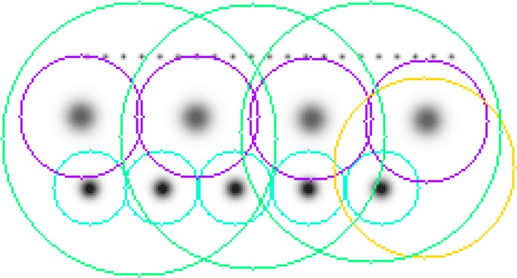
Рис. 1. Поиск ключевых точек в пространстве масштабов
Для фильтрации точек используется след матрицы Гессе (сумма диагональных элементов). Он определяет тип ключевой точки (если след положительный - точка находится на светлом пятне на тёмном фоне, если след отрицательный - тёмное пятно на светлом фоне).
SURF уточняет обнаруженные ключевые точки путем интерполяции локальных экстремумов в масштабе и пространстве изображения, обеспечивая стабильность и четкость остальных точек.
Для каждой ключевой точки считается направление максимального изменения яркости (градиент) и масштаб, взятый из масштабного коэффициента матрицы Гессе.
Градиент в точке вычисляется при помощи фильтров Хаара. После выделения ключевых точек SURF формирует их дескрипторы.
Вокруг ключевой точки описывается область, ориентированная по найденному направлению, которая разбивается на 16 квадрантов одинаковых размеров. На следующем шаге считаются оценки для каждого из 16 квадрантов области при помощи фильтров Хаара.
В каждом подрегионе вычисляются вейвлет-отклики Хаара по осям X и Y, на основе которых формируются четыре числовых значения. В результате получается набор из 64 элементов (4 значения × 16 подрегионов), который образует дескриптор ключевой точки.

4. Сравнение алгоритмов SIFT и SURF
SIFT генерирует дескриптор для описания каждой ключевой точки, создавая гистограмму ориентаций градиента для окрестности размером 16×16 пикселей вокруг точки. Дескриптор представляет собой 128-мерный вектор (4×4 гистограммы с 8 ориентациями каждая), который фиксирует локальный вид изображения вокруг ключевой точки.
Для реализации инвариантности по масштабу SIFT использует пирамидальное размывание Гаусса и разностные гауссианы. Соответственно, ключевые точки представляют собой локальные экстремумы в пирамиде разностей гауссианов. Ориентация определяется по гистограмме направлений градиентов в окрестности точки. SIFT более устойчив к сильным искажениям и изменениям освещения, поэтому часто используется для фотографий.
SURF генерирует дескриптор для описания каждой ключевой точки, вычисляя ответы вейвлетов Хаара для квадратного региона вокруг ключевой точки. Дескриптор представляет собой 64-мерный вектор, который фиксирует локальный вид изображения вокруг ключевой точки, это делает его более компактным, чем у алгоритма SIFT.
Для реализации инвариантности SURF использует интегральное изображение и фильтры разных размеров без построения пирамиды. Ключевые точки представляют собой экстремумы детерминанта приближенной матрицы Гессе. Ориентация вычисляется по максимуму откликов фильтров Хаара в круговой окрестности. Подходит для видео в силу скорости.
SURF работает быстрее, чем SIFT, и фактически является ускоренной альтернативой алгоритма SIFT.

5. Обнаружение ключевых точек изображения с помощью алгоритма SIFT из библиотеки Open CV на языке Python
Импорт OpenCV и модуля работы с массивами numpy:
import numpy as np
import cv2 as cv
Загрузка изображения средствами OpenCV:
img = cv.imread('kremlin.jpg')
Перевод изображения в оттенки серого:
gray= cv.cvtColor(img,cv.COLOR_BGR2GRAY)
Создание объекта SIFT:
sift = cv.SIFT_create()
Нахождение списка ключевых точек на серой версии изоображения:
kp = sift.detect(gray,None)
Отрисовка ключевых точек на изображении. Флаг DRAW_MATCHES_FLAGS_DRAW_RICH_KEYPOINTS показывает размер и ориентацию каждой точки:
img=cv.drawKeypoints(gray,kp,img,flags=cv.DRAW_MATCHES_FLAGS_DRAW_RICH_KEYPOINTS)
Сохранение изображения в файл:
cv.imwrite('sift_keypoints.jpg',img)

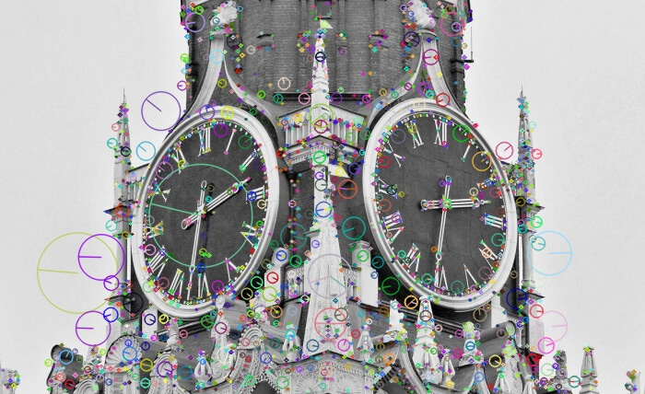
Рис. 2. Ключевые точки, их области и направления на изображении часов Спасской башни, распознанные алгоритмом SIFT

6. Задание
Необходимо разработать приложение, которое на вход получает изображение-образец, содержащее распознаваемый объект. Приложение должно реализовывать поиск и распознавание данного объекта в двух режимах:
- на статичном изображении;
- в режиме реального времени, используя поток изображения, получаемый с камеры устройства.
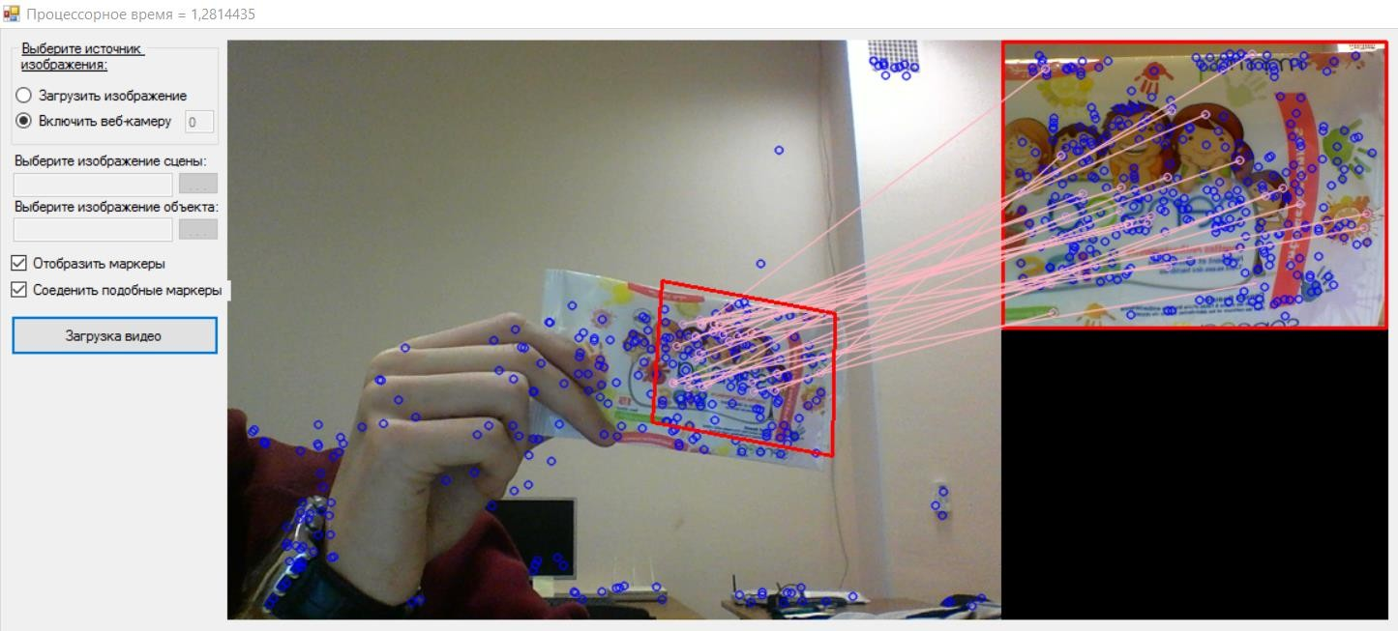
Рис. 3. Пример выполненного задания лабораторной работы

Для защиты лабораторной работы необходимы работающая программа, отвечающая указанным требования, и отчет, содержащий:
- титульный лист,
- содержание,
- условие задания,
- краткое описание разработанной программы,
- ключевые функции/методы, выполняющие распознавание и сравнение,
- примеры работы программы (минимум 2),
- выводы по итогам работы.

